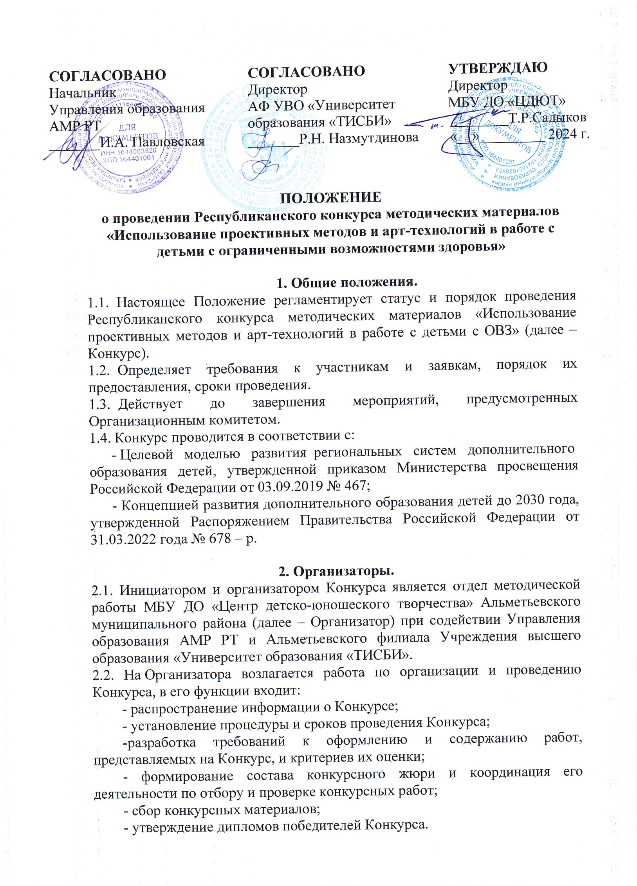

3. Цель и задачи.
3.1. Цель Конкурса: совершенствование профессиональных компетенций педагогов, работающих с детьми с ОВЗ посредством участия в Конкурсе.
3.2. Задачи Конкурса:
- выявление и популяризация лучших педагогических практик по работе с детьми с ОВЗ;
- формирование потребности к профессиональному развитию;
- предоставление возможности педагогам продемонстрировать свой опыт, учебно-методические идеи в работе с детьми с ОВЗ;
- активизация познавательной деятельности, ориентированной на личностную и творческую самореализацию.

4. Участники.
4.1.Участвовать в Конкурсе могут педагогические работники образовательных организаций всех видов и типов, подавшие в установленный срок (до 09.12.2024 г.) заявку на участие.
4.2. На Конкурс принимаются как индивидуальные, так и групповые работы (не более 2-х человек).

5. Порядок проведения.
5.1. Конкурс проводится в три этапа:
-первый этап - отборочный: с 22 ноября по 09 декабря 2024 года - прием заявок и работ;
-второй этап - основной: с 10 декабря по 19 декабря 2024 года - экспертная оценка;
-третий этап - заключительный: с 20 декабря по 24 декабря 2024 года
объявление и награждение участников (рассылка дипломов в электронном виде).
5.2 Конкурс проводится по следующим номинациям:
- Конспект занятия;
- Сценарий воспитательного мероприятия;
- Интерактивный урок;
- Презентация к занятию;
- Презентация студии;
- Самопрезентация педагога;
- Фотоколлаж педагогической деятельности;
- Видеоурок;
- Адаптированная дополнительная общеобразовательная
общеразвивающая программа;
- Оформление кабинета (фотоколлаж);
5.3. Объявление победителей и призеров Конкурса состоится не позднее 25 декабря 2024 года. Дипломы победителям и участникам будут высланы по адресу электронной почты, указанному в заявке. В заявке необходимо предоставить точные данные, без орфографических ошибок (дипломы оформляются в соответствии с предоставленными данными).

5.4. Для участия в Конкурсе участники заполняют заявку в Yandex Forms
(Яндекс- формы), которая создается в соответствии с требованиями, указанными в настоящем Положении, пройдя по ссылке (указанной ниже) и предоставляют конкурсные материалы.
Yandex Forms (Яндекс-форма) для подачи заявки:
https://forms.yandex.ru/u/673d7cf649363980b5e9eae9/
5.5 Конкурсные работы (документы, скриншот чека об оплате прикрепляются к заявке Yandex Forms (Яндекс-форма)
5.6. К заявке в Яндекс - форме обязательно прикрепляется скриншот чека об оплате!

6. Общие требования.
6.1. Участники подают заявки на Конкурс самостоятельно и добровольно, изучив Положение и согласившись с ним.
6.2. К участию в Конкурсе не допускаются реферативные работы, содержание которых основано только на анализе литературных источников или на сведениях, предоставленных различными организациями и ведомствами.
6.3. Представляя работу на Конкурс, участники автоматически дают согласие на обработку своих персональных данных и использование присланного материала в некоммерческих целях (размещение в социальных сетях с обязательным указанием конкурсанта).
6.4. Требования к оформлению конкурсной работы.
Конспект занятия:
- Объём не более 3 страниц + методическое сопровождение (мультимедия, диагностика, наглядные пособия).
Сценарии воспитательного мероприятия: объём не более 5 страниц.
- Шрифт: Times New Roman, обычный, размер 14, междустрочный интервал 1,0.
- Поля: верхнее и нижнее – 2 см, левое – 3 см, правое – 1.5 см.
- Выравнивание по ширине.
- Отступ (абзац) – 1.25.
6.5. Требования к оформлению презентации.
- Формат Microsoft PowerPoint.
- Изображения в презентации необходимо сжать, это нужно для уменьшения «веса» презентации.
- Не используйте слишком яркие фоны для слайдов. Картинки и фотографии на таких фонах «теряются», работать с такой презентацией сложно, информационность сводится к нулю.
- Озвучка (при наличии) презентации должна быть чёткой, грамотной, эмоциональной.
- Присылаемые материалы необходимо архивировать с помощью WinZIP или WinRAR. Это требуется для уменьшения веса материала. Так же это удобно для объединения нескольких файлов в один файл.
6.6 Требование к фотоколлажу и видеоролику.
- Раскрытие темы конкурса;
- Художественный уровень исполнения (композиция, настроение, цвет,
свет);
- Оригинальность, динамичность и эмоциональность творческой работы;
- Общее восприятие и социальная значимость;
- Длительность видеоролика не ограничена. Формат: avi или mpeg.

7. Критерии оценки конкурсных работ.
7.1. Состав жюри формируется организаторами Конкурса из числа педагогических работников и профильных специалистов.
7.2. Предоставленные работы оцениваются по следующим критериям:
- соответствие работы требованиям к ее оформлению;
- актуальность выбранной темы и ее обоснование;
- постановка цели и задач, их соответствие содержанию работы;
- полнота и информативность материала;
- обоснованность применения методики обучения, полнота ее изложения;
- практическое, образовательное значение проведенного исследования;
- уровень смысловой и психологической нагрузки мультимедийной лекции;
- приемы, используемые для подачи и запоминания материала;
- подбор иллюстраций, адаптированных к лекции;
- цветовое и оттеночное решение слайдов;
- система обозначения ключевых моментов.
7.3. Жюри определяет победителей по количеству полученных ими баллов.
7.4. Решение жюри оформляется протоколом.
Конкурсанты оцениваются по 10-балльной системе. После выставления оценок выводится средний балл, по которому и осуществляется распределение призовых мест.

8. Финансовые условия.
8.1. На основании Постановления Исполнительного комитета Альметьевского муниципального района РТ от 16.09.2024 г. №3031 «Об утверждении предельной стоимости на платные услуги, оказываемые населению» муниципальным бюджетным учреждением дополнительного образования «Центр детско-юношеского творчества» участники оплачивают «Организационный взнос за участие в конкурсе» в размере 300 рублей за каждого участника в одной номинации (каждая работа в каждой номинации оплачивается отдельно).
8.2. Оплата за «Организационный взнос за участие в конкурсе» принимается через информационную систему «Аксиома» через Сбербанк-онлайн.
Инструкция:
- В приложении Сбербанк-онлайн зайти во вкладку платежи.
- В поиск ввести «Аксиома» и выбрать значок «Аксиома дополнительные услуги».
- Ввести код дополнительной услуги – 23.
- Ввести лицевой счет 14182073.

- В графе ФИО проверяем, указанно автоматически - «Использование проективных методов и арт-технологий в работе с детьми, ограниченными возможности здоровья».
- Указать данные паспорта.
- Ввести сумму – 300 руб.
- Сохранить чек.
8.3. Скриншот или фото платежного документа (всего чека, с указанием Ф.И.О. плательщика, суммы, лицевого счета) необходимо прикрепить к заявке.
8.4. Средства, полученные от сбора организационного взноса, расходуются на организацию Конкурса.

9. Контактные данные.
9.1. МБУ ДО «ЦДЮТ»: РТ, г. Альметьевск, ул. Нефтяников, 14, каб.№105, телефон для связи: 8(8553)33-49-75, старший методист –Якушкина Наталья Евгеньевна, методист – Гибадуллина Гульназ Рамилевна.

